

MNU-Tagung des Landesverbands Nordrhein

Köln, 8. September 2009

Entwurf von CamCarpets mit Projektionsmatrizen

Eine anwendungsorientierte Unterrichtsreihe aus der Analytischen Geometrie

Klaus Gerber

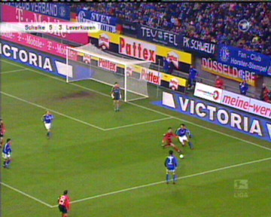
Der gewählte Kontext für eine Unterrichtsreihe über Abbildungsmatrizen ist vielen Schülerinnen und Schülern aus Fernsehübertragungen von Fußballspielen bekannt: Oft liegen direkt rechts und links neben den Toren als CamCarpets bezeichnete Werbeteppiche. Diese liegen flach auf dem Boden, damit sich die Spieler hier nicht verletzen können. Trotzdem wirken die dargestellten Schriftzüge so als würden sie aufrecht stehen, falls sie von der Hauptkamera aus betrachtet werden. Sieht man die Schriftzüge jedoch nicht aus der Perspektive der Hauptkamera, die auf der Höhe der Mittellinie oberhalb der Haupttribüne angebracht ist, so wirken die Buchstaben deutlich verzerrt. Durch geeignete Modellierungen der Situation im Stadion werden Beispiele für diese Werbeteppiche mithilfe von Projektionsmatrizen entworfen.
Die erarbeiteten Grundlagen können dann zur Projektion geometrischer und realer, analytisch modellierter Körper angewendet werden. Für weitere Beispiele dienen einfache Polyeder. Die Darstellung der Bilder mit einem CAS erleichtert hier das Verständnis der geometrischen Zusammenhänge und eröffnet vielfältige Möglichkeiten für analytische Untersuchungen.
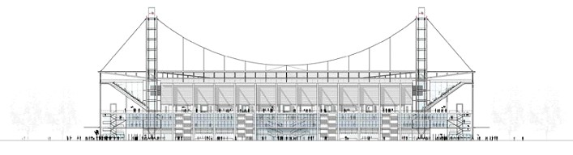
Weitere Projekte behandeln Drehmatrizen, Verkettungen von Abbildungen und Umkehrungen von Abbildungen mit inversen Matrizen.

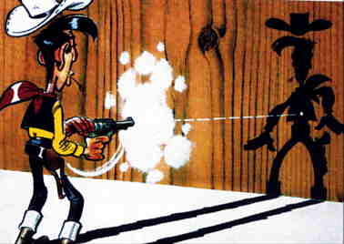
Kontakt: Landrat-Lucas-Gymnasium, Peter-Neuenheuser-Str. 7-11, 51379 Leverkusen

klaus@gerfi.de

www.mathe-praxis.de
Arbeitsblatt Bandenwerbung
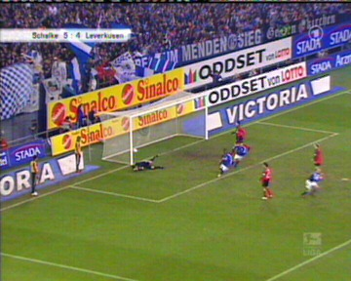
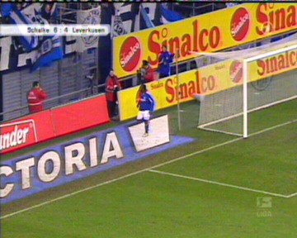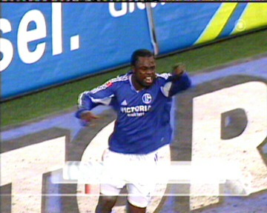

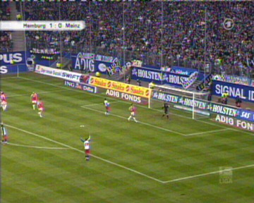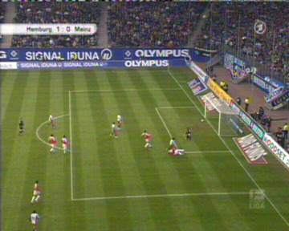

Aufgabe:
Entwerfe einen Werbeteppich für das RheinEnergie-Stadion in Köln-Müngersdorf.
Dieser Teppich soll in der rechten Spielfeldhälfte rechts neben dem Tor liegen
(gesehen von der Haupttribüne oberhalb derer sich die Kamera befindet).

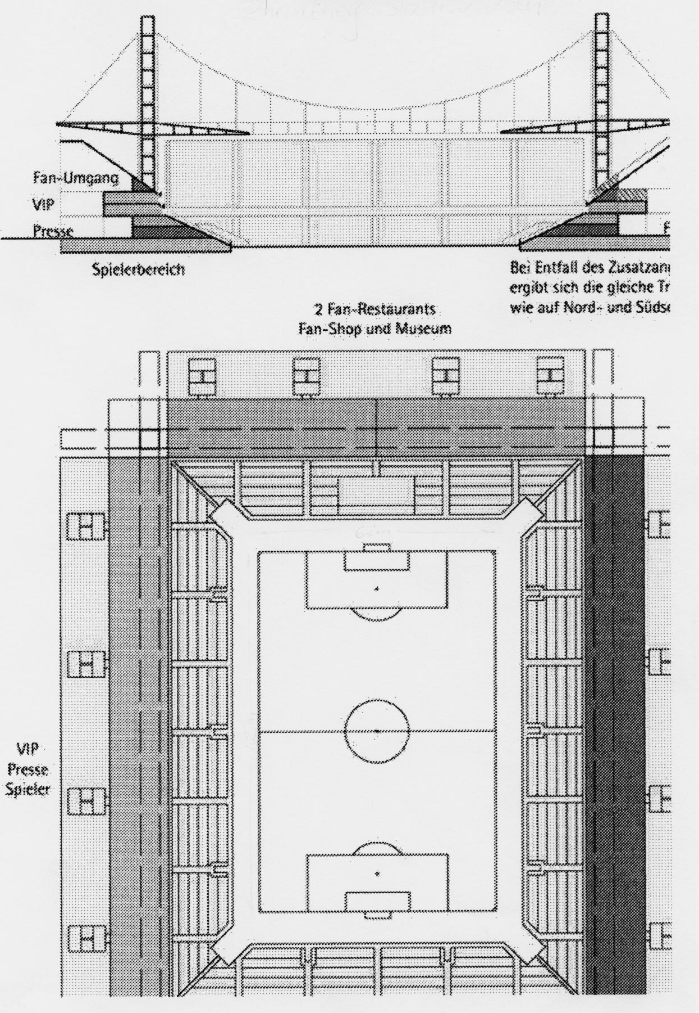

Spielfeldmaße 105m x 68m
Lösungsblatt Bandenwerbung

- Die maßstäblichen Berechnungen ergeben für den Richtungsvektor vom Punkt, in dem die Kamera montiert ist, zu einem mittleren Buchstaben: $\vec{v}=\left(\begin{matrix}−\text{53} \\ \text{53} \\ −\text{31}\end{matrix}\right)$.
- Bearbeitung als Schnittproblem: Projektion des Buchstabens T in die xy-Ebene
Die obere linke Ecke des Buchstabens habe die Koordinaten P(2,8|0|1).
Gesucht ist der Schnittpunkt der Geraden durch diesen Punkt in Richtung des Vektors $\vec{v}$
mit der xy-Ebene ( $z=0$ ) .
Aus dem Ansatz $\vec{p}+λ⋅\vec{v}=\vec{p^{'}}⇔\left(\begin{matrix}2,8 \\ 0 \\ 1\end{matrix}\right)+λ⋅\left(\begin{matrix}−\text{53} \\ \text{53} \\ −\text{31}\end{matrix}\right)=\left(\begin{matrix}x^{'} \\ y^{'} \\ 0\end{matrix}\right)$ folgt $λ=\frac{1}{\text{31}}$ .
Daraus folgt $\vec{p^{'}}=\left(\begin{matrix}2,8 \\ 0 \\ 1\end{matrix}\right)+\frac{1}{\text{31}}⋅\left(\begin{matrix}−\text{53} \\ \text{53} \\ −\text{31}\end{matrix}\right)=\left(\begin{matrix}2,8−\frac{\text{53}}{\text{31}} \\ 0+\frac{\text{53}}{\text{31}} \\ 0\end{matrix}\right)=\left(\begin{matrix}\frac{\text{169}}{\text{155}} \\ \frac{\text{53}}{\text{31}} \\ 0\end{matrix}\right)$.
Der gesuchte Schnittpunkt hat also die Koordinaten $T_{1^{′}}\left(\frac{\text{169}}{\text{155}}|\frac{\text{53}}{\text{31}}|0\right)$ ungefähr also $T_{1^{′}}\left(1,1|1,7|0\right)$.
- $\left(\begin{matrix}x−\frac{v_{1}}{v_{3}}z \\ y−\frac{v_{2}}{v_{3}}z \\ 0\end{matrix}\right)=\left(\begin{matrix}1⋅x+0⋅y−\frac{v_{1}}{v_{3}}z \\ 0⋅x+1⋅y−\frac{v_{2}}{v_{3}}z \\ 0⋅x+0⋅y+0⋅z\end{matrix}\right)=\left(\begin{matrix}1 & 0 & \frac{−v_{1}}{v_{3}} \\ 0 & 1 & \frac{−v_{2}}{v_{3}} \\ 0 & 0 & 0\end{matrix}\right)\left(\begin{matrix}x \\ y \\ z\end{matrix}\right)$Da diese Berechnung nun für sehr viele Punkte erforderlich ist, entwickeln wir eine allgemeine Berechnungsmethode: Dabei soll der Punkt $P\left(x|y|z\right)$ in Richtung des Vektors $\vec{v}=\left(\begin{matrix}v_{1} \\ v_{2} \\ v_{3}\end{matrix}\right)$ in die xy-Ebene und dort auf den Punkt $P^{'}\left(x^{'}|y^{'}|z^{'}\right)$ mit $z^{'}=0$ abgebildet werden.
Aus dem Ansatz $\vec{p}+λ⋅\vec{v}=\vec{p^{'}}⇔\left(\begin{matrix}x \\ y \\ z\end{matrix}\right)+λ⋅\left(\begin{matrix}v_{1} \\ v_{2} \\ v_{3}\end{matrix}\right)=\left(\begin{matrix}x^{'} \\ y^{'} \\ 0\end{matrix}\right)$ folgt $λ=−\frac{z}{v_{3}}$ .
Daraus folgt $\vec{p^{'}}=\left(\begin{matrix}x \\ y \\ z\end{matrix}\right)+\left(−\frac{z}{v_{3}}\right)⋅\left(\begin{matrix}v_{1} \\ v_{2} \\ v_{3}\end{matrix}\right)=\left(\begin{matrix}x \\ y \\ z\end{matrix}\right)+\left(\begin{matrix}−\frac{v_{1}}{v_{3}}z \\ −\frac{v_{2}}{v_{3}}z \\ −z\end{matrix}\right)=\left(\begin{matrix}x−\frac{v_{1}}{v_{3}}z \\ y−\frac{v_{2}}{v_{3}}z \\ 0\end{matrix}\right)$.
Der gesuchte Punkt hat also die Koordinaten $P^{'}\left(x−\frac{v_{1}}{v_{3}}z|y−\frac{v_{2}}{v_{3}}z|0\right)$.
- Hier wird zur Vereinfachung die Matrizenschreibweise eingeführt:
mit der Berechnungsvorschrift: $\left(\begin{matrix}a⋅x+b⋅y+c⋅z \\ d⋅x+e⋅y+f⋅z \\ g⋅x+h⋅y+i⋅z\end{matrix}\right)=\left(\begin{matrix}a & b & c \\ d & e & f \\ g & h & i\end{matrix}\right)⋅\left(\begin{matrix}x \\ y \\ z\end{matrix}\right)=A⋅\vec{p}$
In unserem Fall lautet die Abbildungsmatrix also: $A=\left(\begin{matrix}1 & 0 & \frac{−v_{1}}{v_{3}} \\ 0 & 1 & \frac{−v_{2}}{v_{3}} \\ 0 & 0 & 0\end{matrix}\right)=\left(\begin{matrix}1 & 0 & \frac{−\text{53}}{\text{31}} \\ 0 & 1 & \frac{\text{53}}{\text{31}} \\ 0 & 0 & 0\end{matrix}\right)$
(Man beachte die Vorzeichen!)
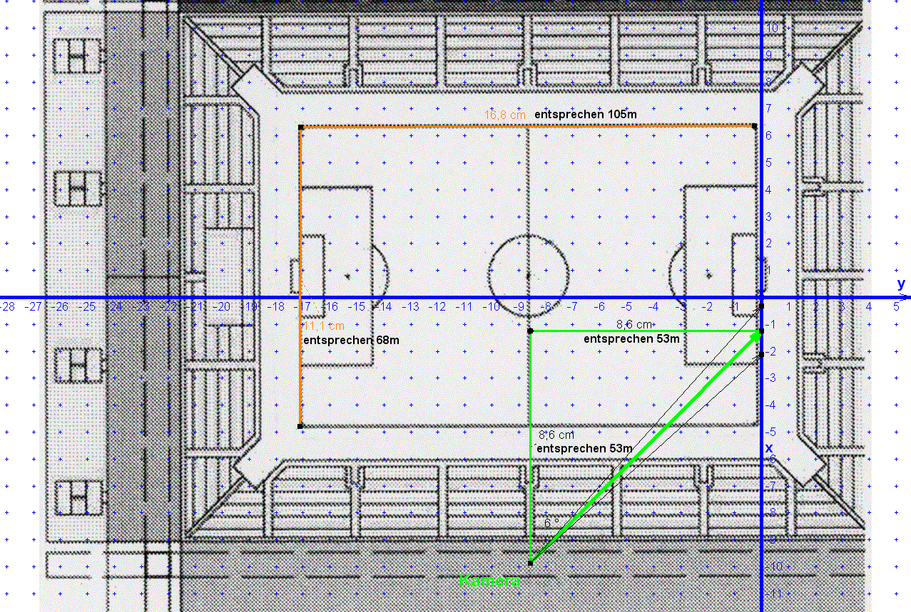

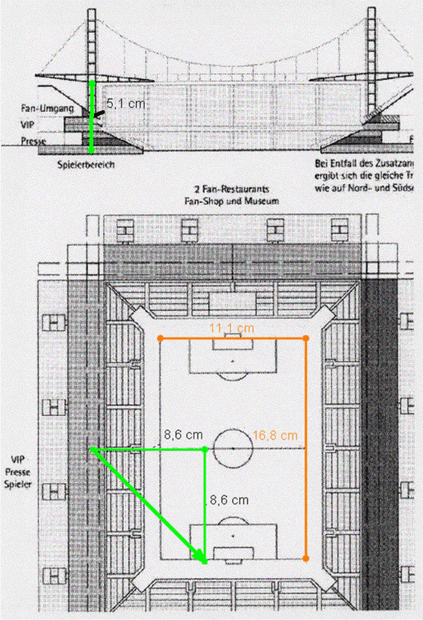

Information Graphische Darstellung mit dem TI

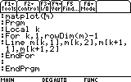
Zur Erstellung von Zeichnungen mit dem TI89 benötigten wir ein kleines Programm, das Punkte in einem 2-dimensionalen Koordinatensystem verbindet. Dieses wird in der Applikation „Program Editor“ wie nebenstehend eingegeben. Mit m ist dabei eine Matrix mit 2 Spalten und beliebig vielen Zeilen bezeichnet. Jede Zeile enthält die Koordinaten eines Punktes der xy-Ebene, der mit dem nachfolgenden Punkt verbunden werden soll.
(Quelle: Hubert Weller, Lahnau: Darstellung von Objekten mit dem TI92 http://www.t3deutschland.de/imgserv.php?id=358 )
Anleitung zum Zeichnen mit dem TI89:
Die Koordinaten der Eckpunkte des aufrecht stehenden Buchstabens werden eingegeben und unter der Bezeichnung „te“ gespeichert. | 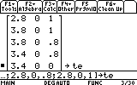
Wird die Matrix „te“ mit dem Operator „ ..^{T} “ aus dem Catalog transponiert, so werden die Spalten der Matrix als Zeilen dargestellt. | 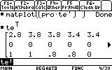
Die letzte Zeile der Abbildungsmatrix enthält nur Nullen. Wird sie weggelassen, so erhält man bei der Abbildung Vektoren mit zwei Komponenten. | 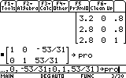
Die entsprechenden Punkte können in einem zweidimensionalen Koordinatensystem graphisch dargestellt werden. | 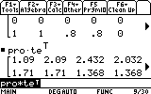
Zur graphischen Darstellung mit dem Programm matplot muss das Ergebnis erneut transponiert werden, um eine Matrix mit 2 Spalten zu erhalten. | 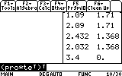
Zeichnung mit den Fenstereinstellungen  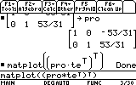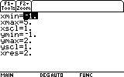 | Ergebnis:  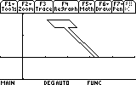
vollständiger Befehl zum Zeichnen

Information Definitionen und Sätze
Definition 1
Ein Zahlenschema mit m Zeilen und n Spalten, in das reelle Zahlen $a_{\text{ij}}$ ($0≤i≤m∧0≤j≤n$) eingetragen sind, heißt $m×n−$Matrix A. $A=\left(\begin{matrix}a_{\text{11}} & a_{\text{12}} & \text{.}\text{.}\text{.} & a_{1n} \\ a_{\text{21}} & a_{\text{22}} & \text{.}\text{.}\text{.} & a_{2n} \\ : & : & & : \\ a_{m1} & a_{m2} & \text{.}\text{.}\text{.} & a_{\text{mn}}\end{matrix}\right) ; m,n∈\text{IN}$
Eine Matrix A heißt quadratisch, wenn sie ebenso viele Zeilen wie Spalten hat. ($m=n$)
Definition 2 Matrix-Vektor-Multiplikation
Das Produkt einer $m×n−$Matrix A mit einem Vektor $\vec{p}∈{\text{IR}}^{n}$ ergibt einen Vektor $\vec{p^{'}}∈{\text{IR}}^{n}$, dessen j-te Komponente das Skalarprodukt aus der j-ten Zeile der Matrix A mit dem Vektor $\vec{p}$ ist.
$$\vec{p^{'}}=A⋅\vec{p}=\left(\begin{matrix}a_{\text{11}} & a_{\text{12}} & a_{\text{13}} \\ a_{\text{21}} & a_{\text{22}} & a_{\text{23}} \\ a_{\text{31}} & a_{\text{32}} & a_{\text{33}}\end{matrix}\right)⋅\left(\begin{matrix}p_{1} \\ p_{2} \\ p_{3}\end{matrix}\right)=\left(\begin{matrix}a_{\text{11}}⋅p_{1}+a_{\text{12}}⋅p_{2}+a_{\text{13}}⋅p_{3} \\ a_{\text{21}}⋅p_{1}+a_{\text{22}}⋅p_{2}+a_{\text{23}}⋅p_{3} \\ a_{\text{31}}⋅p_{1}+a_{\text{32}}⋅p_{2}+a_{\text{33}}⋅p_{3}\end{matrix}\right)$$
Hier schließt ein Exkurs zum Rechnen mit Matrizen an (s. Schulbuch):
- Vervielfachen von Matrizen
- Addieren von Matrizen
- Multiplikation von Matrizen mit Rechengesetzen (Nicht-Kommutativität!)
Definition 3
Eine Zuordnung, die jedem Punkt P des ${\text{IR}}^{n}$ einen Bildpunkt P’ des ${\text{IR}}^{n}$ zuordnet, heißt lineare Abbildung, wenn es eine $m×n−$Matrix A gibt, so dass für die Ortsvektoren gilt: $\vec{p^{'}}=A⋅\vec{p}$.
Die Matrix A heißt die Abbildungsmatrix der linearen Abbildung.
Hauptsatz über Abbildungsmatrizen
Die Spalten der Abbildungsmatrix sind die Bilder der Einheitsvektoren.
Beispiel: $\vec{e_{1^{′}}}=A⋅\vec{e_{1}}=\left(\begin{matrix}a_{\text{11}} & a_{\text{12}} & a_{\text{13}} \\ a_{\text{21}} & a_{\text{22}} & a_{\text{23}} \\ a_{\text{31}} & a_{\text{32}} & a_{\text{33}}\end{matrix}\right)⋅\left(\begin{matrix}1 \\ 0 \\ 0\end{matrix}\right)=\left(\begin{matrix}a_{\text{11}} \\ a_{\text{21}} \\ a_{\text{31}}\end{matrix}\right)$ usw..
Aufgrund dieses Satzes kann die Abbildungsmatrix auch durch Berechnung der Bilder der Einheitsvektoren ermittelt werden.
Beispiel: Projektion in die xz-Ebene in Richtung des Vektors $\vec{v}$
Die Einheitsvektoren $\vec{e_{1}}$ und $\vec{e_{3}}$ liegen bereits in der xz-Ebene und stimmen daher mit ihren Bildern überein. Es bleibt also die Berechnung von $\vec{e_{2^{′}}}$:
Aus dem Ansatz $\vec{e_{2}}+λ⋅\vec{v}=\vec{e_{2^{′}}}⇔\left(\begin{matrix}0 \\ 1 \\ 0\end{matrix}\right)+λ⋅\left(\begin{matrix}v_{1} \\ v_{2} \\ v_{3}\end{matrix}\right)=\left(\begin{matrix}x \\ 0 \\ z\end{matrix}\right)$ folgt $λ=−\frac{1}{v_{2}}$
und damit $\vec{e_{2^{′}}}=\left(\begin{matrix}0 \\ 1 \\ 0\end{matrix}\right)−\frac{1}{v_{2}}⋅\left(\begin{matrix}v_{1} \\ v_{2} \\ v_{3}\end{matrix}\right)=\left(\begin{matrix}\frac{−v_{1}}{v_{2}} \\ 0 \\ \frac{−v_{3}}{v_{2}}\end{matrix}\right)$.
Parallelprojektionssatz
Die Matrix $A_{\text{xy}}=\left(\begin{matrix}1 & 0 & \frac{−v_{1}}{v_{3}} \\ 0 & 1 & \frac{−v_{2}}{v_{3}} \\ 0 & 0 & 0\end{matrix}\right)$ beschreibt die Parallelprojektion in die xy-Ebene in Richtung des Projektionsvektors $\vec{v}$.

Entsprechend: $A_{\text{xz}}=\left(\begin{matrix}1 & \frac{−v_{1}}{v_{2}} & 0 \\ 0 & 0 & 0 \\ 0 & \frac{−v_{3}}{v_{2}} & 1\end{matrix}\right)$ für die Parallelprojektion in die xz-Ebene und
$A_{\text{yz}}=\left(\begin{matrix}0 & 0 & 0 \\ \frac{−v_{2}}{v_{1}} & 1 & 0 \\ \frac{−v_{3}}{v_{1}} & 0 & 1\end{matrix}\right)$ für die Parallelprojektion in die yz-Ebene
Analog können Abbildungsmatrizen aufgestellt werden zur Projektion auf beliebige Ebenen, die den Koordinatenursprung enthalten. Dazu bieten sich viele Übungsaufgaben an.

Arbeitsblatt 2-dimensionale Darstellung räumlicher Objekte

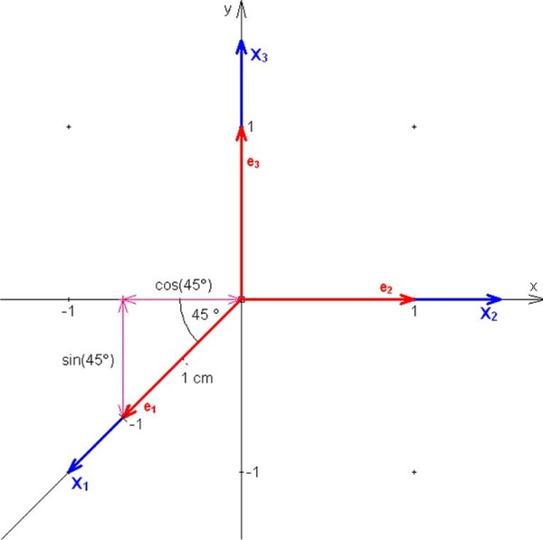
Über die Bilder der Einheitsvektoren
$\left(\begin{matrix}1 \\ 0 \\ 0\end{matrix}\right)→\left(\begin{matrix}−\text{cos}(\text{45}°) \\ −\text{sin}(\text{45}°)\end{matrix}\right)$; $\left(\begin{matrix}0 \\ 1 \\ 0\end{matrix}\right)→\left(\begin{matrix}1 \\ 0\end{matrix}\right)$; $\left(\begin{matrix}0 \\ 0 \\ 1\end{matrix}\right)→\left(\begin{matrix}0 \\ 1\end{matrix}\right)$
wird die Projektionsmatrix aufgestellt.
$\text{PRO}1=\left(\begin{matrix}−\frac{\sqrt{2}}{2} & 1 & 0 \\ −\frac{\sqrt{2}}{2} & 0 & 1\end{matrix}\right)$
Dies entspricht einer Projektion in die yz-Ebene.

Aufgaben:

- Erläutere die Herleitung der Projektionsmatrix.
- Zeichne damit Schrägbilder von Häusern, Würfeln, Pyramiden u.ä. mit dem TI89.

Beispiel:
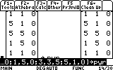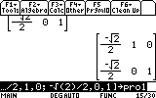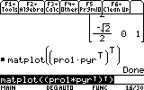
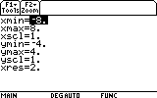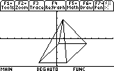

Information:
Wenn der Vektor $\vec{e_{1}}$ verkürzt dargestellt wird (z.B. mit dem Faktor ½), entsteht ein etwas natürlicher Eindruck. Statt im Winkel von 45° kann die x₁-Achse auch in einem anderen Winkel dargestellt werden.
In beiden Fällen ergibt sich eine andere Projektionsmatrix.
Arbeitsblatt Drehungen im Raum um eine Koordinatenachse
Ermittlung einer Drehmatrix für Drehungen um die z-Achse.

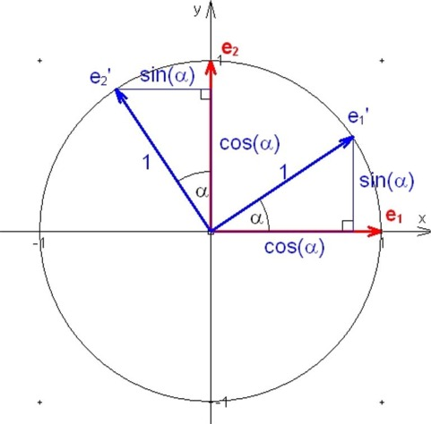

Über die Bilder der Einheitsvektoren
$\left(\begin{matrix}1 \\ 0 \\ 0\end{matrix}\right)→\left(\begin{matrix}\text{cos}\left(α\right) \\ \text{sin}\left(α\right) \\ 0\end{matrix}\right)$; $\left(\begin{matrix}0 \\ 1 \\ 0\end{matrix}\right)→\left(\begin{matrix}−\text{sin}\left(α\right) \\ \text{cos}\left(α\right) \\ 0\end{matrix}\right)$; $\left(\begin{matrix}0 \\ 0 \\ 1\end{matrix}\right)→\left(\begin{matrix}0 \\ 0 \\ 1\end{matrix}\right)$
wird die Drehmatrix aufgestellt.

$\text{RotZ}\left(α\right)=\left(\begin{matrix}\text{cos}\left(α\right) & −\text{sin}\left(α\right) & 0 \\ \text{sin}\left(α\right) & \text{cos}\left(α\right) & 0 \\ 0 & 0 & 1\end{matrix}\right)$

Abb.: Blick „von oben“ auf die xy-Ebene

Aufgaben:

- Erläutere die Herleitung der Drehmatrix.
- Drehe damit die zuvor betrachteten Körper um einen beliebigen Winkel um die z-Achse und stelle die Ergebnisse mit dem TI89 dar.
Beispiel:
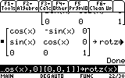 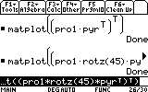 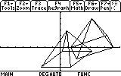

- Erstelle umfangreichere Darstellungen.
Beispiel:
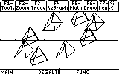
- Bestimme eine Matrix M, die die Hintereinanderausführung der Projektion nach der Drehung um 90° um die z-Achse ermöglicht.

Information Verkettung und Umkehrung linearer Abbildungen

- Für die Verkettung (Hintereinanderausführung) von einer Projektion nach einer Drehung muss die Matrix $\text{PRO}1=\left(\begin{matrix}−\frac{\sqrt{2}}{2} & 1 & 0 \\ −\frac{\sqrt{2}}{2} & 0 & 1\end{matrix}\right)$ von links an die Drehmatrix $\text{RotZ}\left(α\right)=\left(\begin{matrix}\text{cos}\left(α\right) & −\text{sin}\left(α\right) & 0 \\ \text{sin}\left(α\right) & \text{cos}\left(α\right) & 0 \\ 0 & 0 & 1\end{matrix}\right)$ multipliziert werden.
Beispiel:
$\text{PRO}1⋅\text{RotZ}\left(\text{90}°\right)=\left(\begin{matrix}−\frac{\sqrt{2}}{2} & 1 & 0 \\ −\frac{\sqrt{2}}{2} & 0 & 1\end{matrix}\right)⋅\left(\begin{matrix}0 & −1 & 0 \\ 1 & 0 & 0 \\ 0 & 0 & 1\end{matrix}\right)=\left(\begin{matrix}1 & \frac{\sqrt{2}}{2} & 0 \\ 0 & \frac{\sqrt{2}}{2} & 1\end{matrix}\right)$
Warum ist hier die Reihenfolge der Matrizen von Bedeutung?
- Umkehrung von Abbildungen
Die Drehung um eine Koordinatenachse kann wieder rückgängig gemacht werden entweder durch eine „inverse“ Drehung um den Winkel $−α$ oder mit der inversen Matrix ${\text{RotZ}}^{−1}\left(α\right)$.
Dann muss gelten ${\text{RotZ}}^{−1}\left(α\right)⋅\text{RotZ}\left(α\right)=\left(\begin{matrix}1 & 0 & 0 \\ 0 & 1 & 0 \\ 0 & 0 & 1\end{matrix}\right)$. (Warum?)
Beispiel für $α=\text{90}°$:
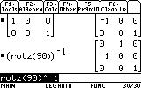 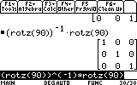

Unter welchen Bedingungen gelingt die Verkettung und Umkehrung linearer Abbildungen?
Arbeitsblatt Polyeder 1

Sind Körper nur von ebenen Flächen begrenzt, werden sie Vielflächner oder Polyeder genannt.
Diejenigen Polyeder, die keine nach innen einspringenden Ecken haben, heißen konvexe Polyeder.

Für alle konvexen Polyeder gilt die Eulersche Polyederformel:
E: Anzahl der Ecken
E - K + F = 2 K: Anzahl der Kanten
F: Anzahl der Flächen

Ein Polyeder, das von gleichseitigen kongruenten Flächen begrenzt wird, heißt reguläres Polyeder oder platonischer Körper. Davon gibt es nur fünf verschiedene:

Aufgabe:
Überprüfe die Euler´sche Polyeder-Formel:

 | E | K | F | E - K + F
Kuboktaeder
Oktaederstumpf
Tetraeder
Hexaeder
Oktaeder
Ikosaeder
Dodekaeder

Arbeitsblatt Platonische Körper 2

Die Untersuchung und graphische Darstellung der Platonischen Körper gelingt, wenn man einen Würfel als Koordinatenstützkörper verwendet. Diesem wird das Polyeder dann ein- oder umschrieben.
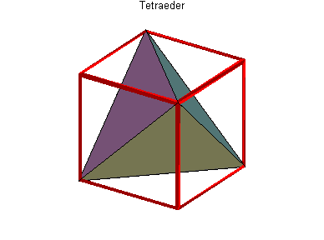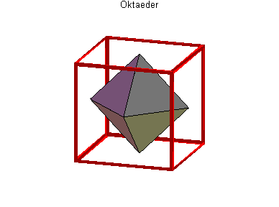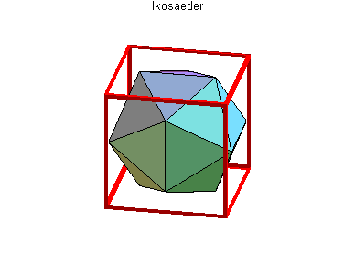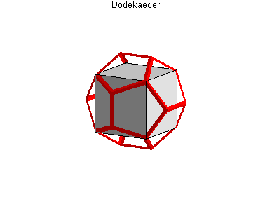
Zur Ermittlung der Koordinaten der Eckpunkte wird der Ursprung des Koordinatensystems in die Mitte des Würfels mit der Kantenlänge 2LE gelegt.
Aufgaben:
- Berechne für Tetraeder und Oktaeder geometrische Größen wie Längen, Winkel, Flächeninhalte und Volumina. Hierbei können Grundkenntnisse aus der Mittelstufe und aus der Analytischen Geometrie angewendet und wiederholt werden.
- Stelle diese Körper graphisch dar.
Die Bestimmung der Eckpunktkoordinaten bei Ikosaeder und Dodekaeder ist schon recht aufwändig und als Vertiefung möglich.
